Пеньевская Вера Николаевна,
учитель начальных классов
МБОУ «ОСОШ №1» Архангельской области
Развитие речи детей с ОВЗ в условиях инклюзивного обучения
- Актуальность
По статистике в настоящее время в России насчитывается порядка 2 000 000 детей с различными отклонениями в психофизическом развитии. Согласно данным медицинских исследований, число таких ребят ежегодно будет увеличиваться в среднем на 4-5% от общего числа детей.
Поэтому Министерство образования решило воспользоваться опытом западных коллег и внедрять программы инклюзивного обучения.
Для справок: инклюзивное образование – создание и поддержание условий для совместного обучения в классе обычных детей и детей с ООП .
Цель такой методики: создать каждому ребёнку максимальные возможности для обучения в обычных условиях, внедряя особый педагогический подход.
В сентябре 2020 года в 1 класс поступили четверо детей, которые по заключению ПМПК относятся к следующим группам детей с ОВЗ: дети с ТНР, дети с ЗПР, дети с расстройствами аутистического спектра, дети с лёгкой степенью у\о. На следующий учебный год группа детей с ОВЗ в нашем классе увеличилась на 2 человека (+ ЗПР, + слабовидящий). Конечно, каждый учащийся этой группы имеет свои особенности в психофизическом развитии. Но обозначилась и общая проблема: нарушение речевой деятельности.
Таким образом, проблема развития речи детей с ОВЗ в условиях инклюзивного обучения стала для меня актуальной. Опираясь на статистику, я считаю, что обозначенная тема в целом актуальна для современной системы образования.
- Уточним проблему.
Шаг 1: Обследование речи детей с ОВЗ с целью конкретизации проблем для определения направлений работы.
Изучив результаты психолого- педагогического обследования, предоставленного психологами и логопедами ДОУ, заключения ПМПК, специальную литературу, опираясь на наблюдения за устной и письменной речью учащихся, были выделены следующие особенности речи:
Характеристика речи детей с ОВЗ:
Дети с ЗПР.
Им трудно грамотно выражать свои мысли, речь их отличается бессвязностью, отсутствием логики, выразительности, бедностью словаря и грамматических конструкций, у них недостаточно развит фонематический слух.
Дети с ТНР.
Речевые нарушения затрагивают различные компоненты речи: звукопроизношение (снижение внятности речи, дефекты звуков), фонематический слух (недостаточное овладение звуковым составом слова), лексико-грамматический строй (бедность словарного запаса, неумение согласовывать слова в предложении). Но! Первично интеллект не нарушен!
Дети с РАС:
Речь часто «рубленная», не направлена к собеседнику. Наблюдаются бессвязность речи, отклонения тональности, скорости, ритма речи, нет интонационного переноса, часты эхолалии (отраженная речь). Трудности в понимании сложной речи окружающих, невозможность понимания подтекста, юмора, скрытого смысла высказываний.
Слабовидящие дети
Речь часто отрывочна, непоследовательна и бледна в описании. Отличается отсутствием выразительности, бедностью словаря.

3.Направления работы
Шаг 2: планирование работы по развитию речи
Учитывая особенности речевого развития детей данной группы, я решила вести работу в нескольких направлениях:
- работа над звукопроизношением;
- работа над развитием фонематического слуха;
- работа по обогащению словарного запаса детей;
- работа над развитием лексико-грамматического строя речи;
- работа над предложением и связной речью.
Но перед тем, как подробнее остановиться на каждом из выбранных мною направлений и рассказать об используемых в моей работе методах и приёмах, необходимо отметить, пожалуй, самое важное условие проведения всей работы.
Нужно стремиться к настойчивому, целеустремлённому воспитанию у детей желания учиться, веры в себя. “Обучение должно быть радостным для каждого ученика” - таков мой девиз в работе. Поэтому важно поставить каждого ученика, а особенно слабого, застенчивого, неуверенного, в ситуацию успеха, чтобы ребёнок почувствовал и увидел зримые результаты своего собственного труда.
1.Работа над звукопроизношением и развитием фонематического слуха.
Начиная с подготовительного периода обучения грамоте, я включала во все уроки артикуляционную (Приложение 1) и дыхательную гимнастику (Приложение 2). Это занимало не более 3 минут. Дети с удовольствием выполняли упражнения.
2.Работа над развитием фонематического слуха.
Развитие фонематического слуха я начала с простейших упражнений типа:
- “Подними карточку, если услышишь заданный звук”.
- “Чудо-дерево” - украсить дерево игрушками или картинками, в названии которых имеется соответствующий звук.
- “Отгадай загадку и назови первый звук в отгадке”, загадки подбираются по определённой теме или связанные с изучаемой буквой.
- “Кто больше?” - детям предлагается сюжетная картинка, на которой изображены предметы с заданным звуком. После рассматривания картинки дети называют слова, в названии которых имеется заданный звук.
Постепенно задания усложнялись:
- “Угадай-ка” - нужно угадать, какое слово получится из первых звуков, которые встречаются в названиях предметных картинок (Например: сок, осы, носок – сон; ключ, обруч, топор - кот). Или тоже самое из последних звуков.
- Разучивание чистоговорок и скороговорок, которые очень нравятся детям.
В условиях инклюзивного обучения сначала все задания на уроке выполняются коллективно. Затем подобные задания даются детям группы с ОВЗ индивидуально.
3.Работа по обогащению словарного запаса
Для обогащения словарного запаса детей использую различные упражнения и дидактические игры, “ Закончи предложения и назови слова-неприятели”, “Отгадай, что это за животные?”, “Какой? Какая? Какое? Какие?”, “Что делает? Что делают?”, “Овощи, фрукты, ягоды”. ( Приложении №4).
Важна словарная работа на уроках литературного чтения и окружающего мира. Она проводится с опорой на наглядность. Обращаю особое внимание на формирование у учащихся умения понимать прочитанный текст. Для этого достаточное количество времени уделяется чтению вслух - слоговое чтение, позже бегло, должно быть осознанное, без искажений. Для понимания учащимися смысла произведения, научного текста по окружающему миру во время чтения учащихся делаю паузы по окончанию предложения, позже микротем, с целью анализа непонятных слов, трудных оборотов речи и самое главное, для контроля понимания учащимися прочитанного.
4.Работа над развитием лексико-грамматического строя речи.
Дети с нарушениями речи неправильно употребляют родовые, числовые, падежные окончания имён существительных, местоимений, прилагательных, допускают стойкие ошибки в согласовании глаголов с существительными и местоимениями, неправильно употребляют предложно-падежные конструкции. Например, “тапочки под кроватем”, “книга на столу”, “взяли под стола”, “много деревий” и т.д..
Наличию аграмматизмов в устной речи детей нередко не придается особого значения. Лишь после перехода ребенка в третий класс, когда возникает необходимость овладения морфологическим принципом письма, связанным с изучением грамматических правил, он сталкивается с непреодолимыми трудностями. Если ребенок в течение нескольких лет говорил “на столу” вместо “на столе” или “домы” вместо “дома” и считал это правильным, как же он может написать иначе? Не может, поскольку грамматические системы так и остались у него не сформированными! Подобные аграмматизмы имелись и у моих учеников, поэтому я стала вводить в уроки упражнения на развитие грамматического строя. В первую очередь я ввела упражнения на словообразование существительных, затем глаголов и прилагательных. (Описание упражнений смотри в Приложении №3).
5.Работа над предложением и связной речью.
Совершенствованию, обогащению синтаксической стороны речи способствуют также игры-инсценировки, драматизации по мотивам народных сказок, художественных произведений.
Полезны также упражнения на распространение и составление предложений (работа в группах, парах, индивидуально у доски)
Способствует развитию речи и непосредственное обучение чтению. Так как работа проводится в условиях инклюзивного образования и подготовка детей, пришедших в школу, различна, целесообразна дифференциацию с учётом индивидуального подхода к каждому ребёнку. Читающие дети получают тексты, напечатанные на карточках, например: прочитай загадку и отгадай её (отгадку можно нарисовать). Свободно читающие получают тексты. Читающие по слогам получают карточки, где напечатаны предложения, или отдельные листочки со словами, из которых нужно составить предложения. Эти дети работают с деформированными предложениями. Слабо читающие дети получают карточки со слогами (составь слова). Ученики, которые затрудняются в слоговом чтении, нуждаются в индивидуальном подходе, с такими детьми работаю сама или привлекаю свободно читающих детей. Важно дать дифференцированное задание, но не менее важно проверить у всех выполненное задание.
При чтении контролирую учащихся в выборе интонации, темпа, логических ударений, пауз, особенностей жанра (сказка сказывается, стихотворение читается с чувством, басня читается с сатирическими нотками, и пр.). В работе над интонационной стороной речи использую прием театрализации.
При работе над пересказом текстов дети с ОВЗ получают готовый вопросный план, который они используют и при подготовке домашнего пересказа.
Говорить о завершении работы невозможно, так как процесс развития речи продолжается на протяжении всего обучения.

Список использованной литературы

1. Аксенова А.К. «развитие связной речи у умственно отсталых детей на специальных уроках». Деоректология № 6 1987.
2. Глуков В.П. «Формирование связной речи». -Москва, 2004.
3. Дмитриева Л.И. «Формирование словаря у учащихся специальных (коррекционных) школ VIII вида (начальные классы), Москва, 2002.
4. Коровайко И.В. «Речевые разминки как прием развития речи на уроках ознакомления с окружающим миром» Начальная школа № 10 1993г.
5. Крайнюк В.В. «Речевое развитие младших школьников» начальная школа № 3 1989.
6. Матвеева Л.В. «Методическое руководство к учебнику «Книга для чтения» для 3 класса специальных (коррекционных) образовательных учреждений VIII вида, -Санкт-Петербург,2004.
7. Петрова В.Г., Билякова И.В. «Психология умственно отсталых школьников» 2-е изд. Москва, 2004
8. Приступа Г.Н. «Развивать ум и речь, выражать свои мысли. К вопросу эффективности урока». Начальная школа № 2 1999.
9. Рождественский Н.С. «О языке и речи в начальном обучении» начальная школа № 9 1992.
10. Шевченко С.Г. «Ознакомление с окружающим миром и развитие речи» -Москва,2005.
11. Эк В.В. «Развитие речи учащихся на уроках математики во вспомогательной школе». Деоректология № 6 1996.
12. Эйснер Л.Г. «Как работает учитель по развитию речи» начальная школа № 6 1990.
13. Якубова Н.Б. «Развитие речи учащихся коррекционного класса» начальная школа № 2 199

Приложение №1.
Артикуляционные упражнения.

- «Улыбка» - удерживание губ в улыбке, передние верхние и нижние зубы обнажены.
- «Трубочка» - вытягивание губ вперёд трубочкой.
- «Улыбка – Трубочка» - чередование положения губ в улыбке и трубочкой.
- «Заборчик» - спокойное открывание и закрывание рта, губы в положении улыбки.
- «Лопаточка» - язык широкий.
- «Иголочка» - язык узкий.
- «Лопаточка – иголочка» - чередование узкого и широкого языка.
- «Язык силач» - подъём языка за верхние зубы.
- «Качели» - чередование движений языка вверх и вниз.
- «Маятник» - чередование движений языка влево-вправо.
- «Бублик» - сложить губы бубликом.
- «Чищу зубки» - выработка умения удерживать кончик языка за нижними зубами.
Построить забор.
Цель. Вырабатывать умение удерживать губы в улыбке, обнажая нижние и верхние передние зубы.
Описание. Улыбнуться без напряжения так, чтобы были видны передние и верхние зубы (как при произнесении звука и). Удерживать в таком положении губы под счёт от 1 до 5-10.
Сделать трубочку.
Цель. Выработать движение губ вперёд.
Описание. Вытянуть сомкнутые губы вперёд трубочкой. Удерживать в таком положении под счёт от 1 до 5-10.

Приложение 2
Дыхательная гимнастика

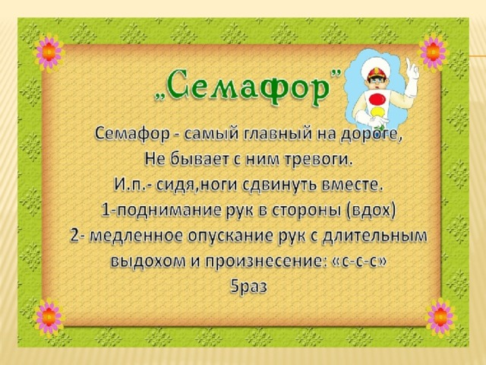

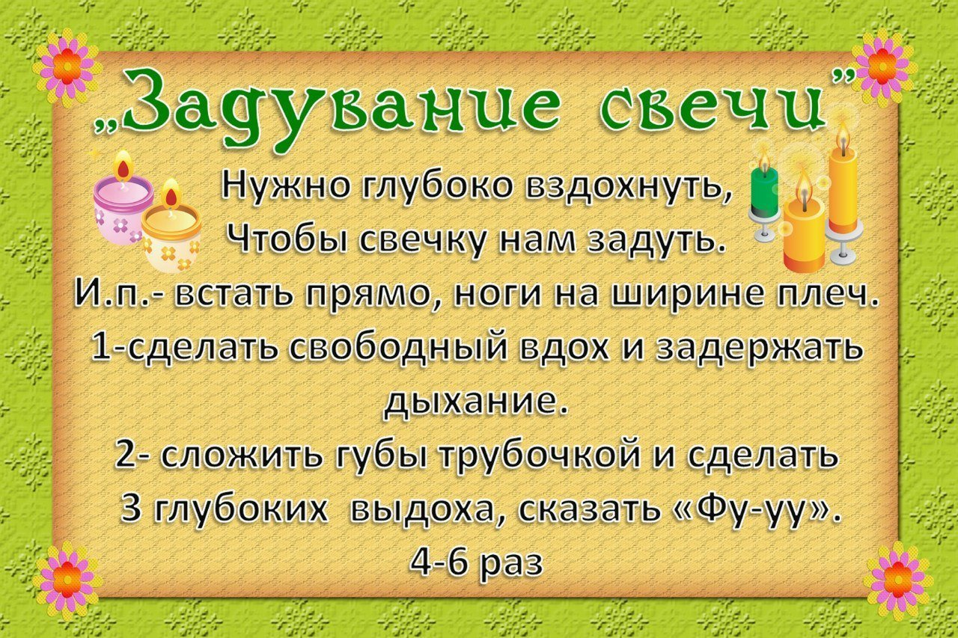
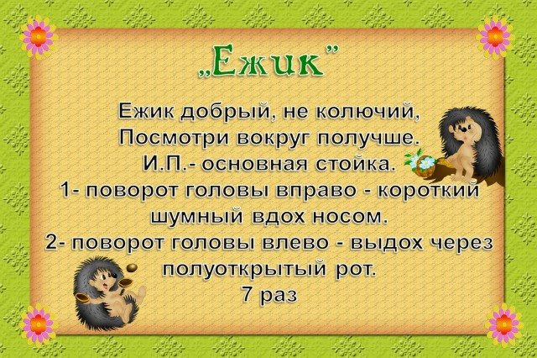

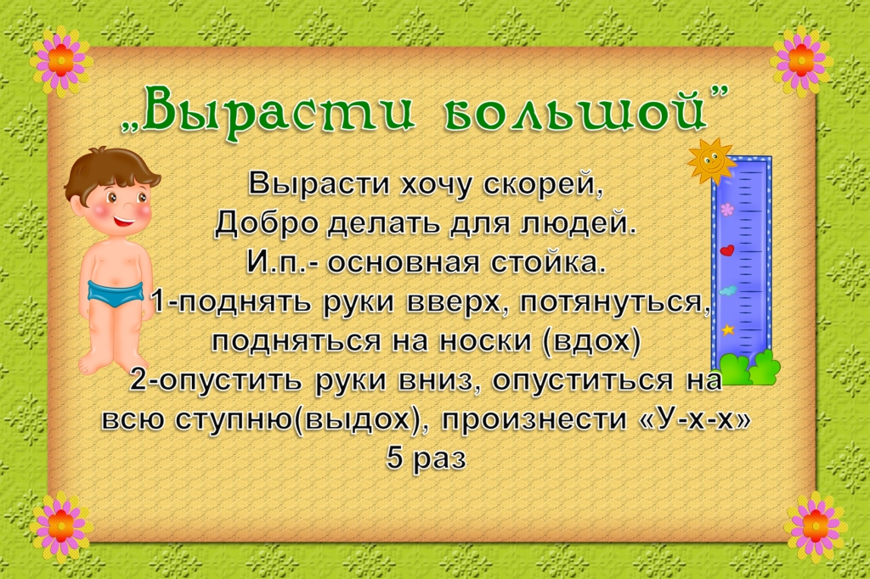

Приложение 3
Упражнения на развитие лексико-грамматического строя языка.

Образование уменьшительно-ласкательных существительных.
Игра «Назови ласково».
Слова с суффиксом –ик-.
дом – домик, куст – кустик,
нос – носик, халат – халатик,
хвост – хвостик, лист – листик,
карандаш – карандашик,
таз – тазик, гвоздь – гвоздик,
сад – садик, лоб – лобик,
клюв – клювик.

Слова с суффиксом –чик-.
забор – заборчик, костюм – костюмчик,
шкаф – шкафчик, стул – стульчик,
стакан – стаканчик, вагон – вагончик,
блин – блинчик, суп – супчик,
трамвай – трамвайчик, диван – диванчик,
рукав – рукавчик.

Слова с суффиксом -к-.
лапа – лапка, мышь – мышка,
яблоня – яблонька, лошадь – лошадка,
туча – тучка, ночь – ночка,
шуба – шубка, капля – капелька,
береза – березка, книга – книжка,
корова – коровка, бумага – бумажка,
синица – синичка, рука – ручка,
страница – страничка, птица – птичка.
крыльцо – крылечко, кольцо – колечко.

Слова с суффиксом -чк-.
Аня – Анечка, Таня – Танечка,
Оля – Олечка, Соня – Сонечка,
Ваня – Ванечка, Дима – Димочка.
лента – ленточка, тумба – тумбочка,
клумба – клумбочка, верба – вербочка,
звезда – звездочка, морда – мордочка.
вода – водичка, сестра – сестричка,
коса – косичка.
Задания постепенно усложняются и вводятся слова с новыми суффиксами.
Маша – Машенька, Надя – Наденька,
Даша – Дашенька, Петя – Петенька,
Миша – Мишенька, Коля - Коленька.
береза – березонька, дядя – дяденька,
дочь – доченька, мама – маменька,
тетя – тетенька.
дед – дедушка, голова – головушка,
соловей – соловушка, зима – зимушка,
скворец – скворушка, рябина – рябинушка,
поле – полюшко.
перо – перышко, стекло – стеклышко,
солнце – солнышко, горло – горлышко,
зерно – зернышко, гнездо – гнездышко.
ужа – лужица, земля – землица,
кожа – кожица, роща – рощица.
мороз – морозец, хлеб – хлебец,
письмо – письмецо.
дерево – деревце, зеркало – зеркальце,
корыто – корытце, одеяло - одеяльце.
бусы – бусинка, дождь – дождинка,
пыль – пылинка, изюм – изюминка,
солома – соломинка, роса – росинка,
икра – икринка, мармелад – мармеладинка.
горох – горошинка, снег – снежинка,
чай – чаинка, песок – песчинка,
пух – пушинка.

Образование названий детенышей животных и птиц.
гусь – гусенок – гусята, еж – ежонок – ежата,
лось – лосенок – лосята, тигр – тигренок – тигрята,
лиса – лисенок – лисята, слон – слоненок – слонята,
кот – котенок – котята, ворона – вороненок – воронята.
волк – волчонок – волчата, орел – орленок – орлята,
индюк – индюшонок – индюшата,
лев – львенок – львята, медведь – медвежонок – медвежата,
белка – бельчонок – бельчата, заяц – зайчонок – зайчата,
галка – галчонок – галчата, кролик – крольчонок – крольчата,
овца – ягненок – ягнята, свинья – поросенок – поросята,
корова – теленок – телята, собака – щенок – щенята,
лошадь – жеребенок – жеребята.

Образование названий профессий.
Барабанщик, кладовщик, часовщик, угольщик, танцовщик, сварщик, стекольщик, дрессировщик, носильщик, летчик, переводчик, грузчик, водопроводчик, переплетчик, разведчик. художник – художница, учитель – учительница, работник – работница, писатель – писательница,
проводник – проводница, певец – певица.

Для закрепления словообразования существительных можно проводить следующие игровые упражнения: «Назови ласково», «Что для чего?», «Кто у кого?», «Назови животных парами», «Как зовут папу, маму и детеныша?», «Два брата ИК и ИЩ», «Добавь похожее слово» и др.

Словообразование глаголов с наиболее продуктивными приставками: в-, вы-, под-, от-, при-, у-, пере-, за-, от-, на-, вы-:
входит – выходит, подходит – отходит,
влетает – вылетает, подлетает – отлетает,
въезжает – выезжает, подплывает – отплывает,
прибегает – убегает, подъезжает – отъезжает,
приезжает – уезжает, закрывает – открывает,
прилетает – улетает, наливает – выливает,
приходит – уходит, насыпает – высыпает.
Используются игры «Чем отличаются слова?», «Добавь слово», «Найди общую часть».

Формирование словообразования прилагательных.
Речевой материал для образования притяжательных прилагательных: мамин, папин, бабушкин, дедушкин, тетин, дядин, мышиный, лосиный, гусиный, лебединый, утиный, ежовый, слоновый, коровий, лисий, бараний, козий, рыбий, волчий, заячий, собачий, беличий, птичий, овечий, медвежий, телячий, поросячий.
Речевой материал для образования качественных прилагательных: вкусный, жирный, умный, честный, грязный, холодный, морозный, интересный, капризный, смешной, скучный, мрачный, ленивый, червивый, красивый, правдивый, обидчивый, забывчивый, дождливый, трусливый, терпеливый, говорливый, крикливый, сероватый, синеватый, шелковый, резиновый, пуховый, дубовый, меховой, вишневый, грушевый, малиновый, березовый, еловый, осиновый, рябиновый, кленовый, сливовый, фарфоровый, яблоневый, зимний, летний, ватный, железный, кирпичный, лимонный, морковный, капустный, каменный, хрустальный, картофельный, грибной, яблочный, брусничный, земляничный, клубничный, речной, огуречный, снежный, бумажный, воздушный, кожаный, шерстяной, глиняный, песчаный, серебряный, овсяный, детский, майский, учительский, матросский, стеклянный, деревянный, соломенный и т.д.
Используются игры «Чьи хвосты?», «Ералаш», «Правильно назови листья», «Что из чего сделано?», «Как?», «Сравни предметы и закончи предложения» и др.
Приложение №4.
Игры и упражнения для обогащения словарного запаса.

Игра « Закончи предложения и назови слова-неприятели».
Слон большой, а комар…
Камень тяжёлый, а пушинка…
Золушка добрая, а мачеха…
Зимой погода холодная, а летом…
Дерево высокое, а куст…
Дедушка старый, а внук…
Суп горячий, а компот…
Молоко жидкое, а сметана...
Я больна, но скоро буду…
Продавец продаёт, а покупатель…
Заяц скачет быстро, а черепаха ползает медленно… и т.д.
Игра «Отгадай, что это за животные?».
Сторожит, грызёт, лает – кто это?
Мяукает, лакает, царапается - …
Мычит, жуёт, ходит - ..
Летает, жужжит, жалит - … и т.д.
Игра «Какой? Какая? Какое? Какие?»
Придумать и назвать как можно больше слов, отвечающих на вопросы какой? какая? какое? какие? по теме «Зима».
Солнце (какое?)… Ветер… Небо…
Снег… Снежинки… Иней…
Погода… День… Мороз…
Воздух… Деревья… Сугроб…
Игра «Что делает? Что делают?».
Придумать и назвать как можно больше слов, отвечающих на вопросы что делает? что делают? по теме «Зима».
Солнце (какое?)… Ветер… Небо…
Снег… Снежинки… Иней…
Погода… День… Мороз…
Воздух… Деревья… Сугроб…
Похожую игру можно проводить по всем временам года.
Игра «Овощи, фрукты, ягоды».
Придумать слова, отвечающие на вопрос что? по данной теме большой… маленькая… крупный…
круглый… мелкий… твёрдый…
мягкая… сладкая… вкусное…
горький… жёлтая… синяя…
красная… зелёный… чёрная…
длинный… спелая… сочный…
свежий… хрустящий… и т.д.

